Конспект урока по внеклассному чтению. 2 класс
Предмет: Внеклассное чтение

Тема: Дети и война.
Цель:
-формировать читательские умения у детей при работе с текстом, активизировать «вдумчивое чтение»;
- учить самостоятельно искать и проверять новые знания по теме;
- развивать устную речь учащихся, умение анализировать, обобщать, сопоставлять, выделять главное, рассуждать;
- обогащать словарный запас детей, наблюдать за выразительными средствами языка;
- способствовать развитию креативности мышления учащихся через воплощение в сценическом образе;
- воспитание норм морали и нравственности через принятие идейной нагрузки произведения;
- воспитание интереса к миру детской художественной литературы.
-формирование у школьников патриотической позиции.
-воспитывать любовь к Родине, гордость за победу русского народа в Великой Отечественной войне.
Оборудование:
-компьютер,
-проектор,
-рисунки детей «Нет войне»,
-выставка книг по рекомендательному списку,
-аудиозапись песни «Священная война»,
-плакат «У страны, в которой люди не знают своего прошлого – нет будущего!»,
-презентация,
-минус песни «О той весне»
Ход урока:
1.Организационный момент, сообщение темы и целей урока.
Вступительное слово:
Чтобы солнце улыбалось.
Пусть навек исчезнут войны,
Чтобы дети всей земли
Дома спать могли спокойно,
Танцевать и петь могли,
Чтобы солнце улыбалось,
В окнах светлых отражалось
И сияло над землёй
Людям всем
И нам с тобой!
(М. Пляцковский)

2.Объявление темы урока.
Работа с выставкой книг. (Выставка книг помогает учащимся определить тему урока)
Учитель: - Дети, посмотрите на выставку книг, прочитайте названия произведений, рассмотрите иллюстрации к ним. (На выставке книга С. Михалкова «Быль для детей», произведение В.Катаева «Сын полка», повесть Л. Кассиль, М. Поляновского «Улица младшего сына»).
Постановка цели урока, сообщение темы.
Учитель: - Кто догадался, какая тема урока?
Ученики отвечают: - «О Великой Отечественной Войне, о Великой победе».
Учитель: - «В сердцах наших жить будут вечно
Герои минувшей войны.
Нам память о них дорога бесконечно,
И ею мы с вами сильны!»
3.Работа по теме урока.
Под музыку (минус) песни «О той Войне ученики по очереди читают «Быль для детей»:
(на прочтение были отводится 5 минут)
1 ученик: Эту быль пишу я детям...
...Летней ночью, на рассвете,
Гитлер дал войскам приказ
2 ученик: И послал солдат немецких
Против всех людей советских,—
Это значит — против нас.
3 ученик: Он хотел людей свободных
Превратить в рабов голодных,
Навсегда лишить всего.
4 ученик: А упорных и восставших,
На колени не упавших,
Истребить до одного!
5 ученик: Он велел, чтоб разгромили,
Растоптали и сожгли
Всё, что дружно мы хранили,
Пуще глаза берегли,
5 ученик: Чтобы мы нужду терпели,
Наших песен петь не смели
Возле дома своего,
6 ученик: Чтобы было всё для немцев,
Для фашистов-иноземцев,
А для русских и для прочих,
Для крестьян и для рабочих
Ничего!..
7 ученик: И от моря и до моря
Поднялись большевики,
И от моря и до моря
Встали русские полки.
8 ученик: Встали, с русскими едины,
Белорусы, латыши,
Люди вольной Украины,
И армяне, и грузины,
Молдаване, чуваши —
9 ученик: Все советские народы
Против общего врага,
Все, кому мила свобода

И Россия дорога!
И когда Россия встала
В этот трудный, грозный час,
10 ученик: «Всё — на фронт!» — Москва
сказала.
«Всё дадим!» — сказал
Кузбасс.
«Никогда,— сказали горы,—все для фронта
Не бывал Урал в долгу!»
«Хватит нефти для моторов, Помогу!» —
сказал Баку.
11 ученик: «Я богатствами владею,
Их не счесть, хоть все считай!
Ничего не пожалею!» —
Так откликнулся Алтай.
12 ученик: «Мы оставшихся без крова
В дом к себе принять готовы,
Будет кров сиротам дан!» —
Обездоленных встречая,
Казахстану отвечая,
Поклялся Узбекистан.
13 ученик: «Будет каждый верный воин
И накормлен, и напоен,
Всей страной обут, одет».
«Всё — на фронт!» — Москва сказала.
«Всё! — страна ей отвечала, —
Всё — для будущих побед!»
14 ученик: Дни бежали и недели,
Шёл войне не первый год.
Показал себя на деле
Богатырский наш народ.
15 ученик: Не расскажешь даже в сказке,
Ни словами, ни пером,
Как с врагов летели каски
Под Москвой и под Орлом.
16 ученик: Как, на запад наступая,
Бились красные бойцы —
Наша армия родная,
Наши братья и отцы...
17 ученик: Не опишешь в этой были
Всех боёв, какие были.
Немцев били там и тут,
Как побили — так салют!..
18 ученик: Не расскажешь в этой были
Всех чудес о нашем тыле.
Видно, времечко придёт,
И о тружениках честных,
Знаменитых, неизвестных
Сложит песни наш народ.
19 ученик: Без ружья и без гранаты
И от фронта в стороне
Эти люди, как солдаты,
Тоже были на войне.
20 ученик: Никогда мы не забудем
Их геройские дела.
Честь и слава этим людям
И великая хвала!
Учитель: Люди празднуют Победу!
Весть летит во все концы:
С фронта едут, едут, едут
Наши братья и отцы!..
Здравствуй, воин-победитель,
Мой товарищ, друг и брат,
Мой защитник, мой спаситель—
Красной Армии солдат!
Учитель: - «Ребята, как вы поняли это произведение, какую главную мысль пытался донести до нас автор? Что помогло нашим бойцам одержать победу?»
Ученики отвечают: - «Во время войны все народы объединились, сплотились. У всех была одна общая цель»
4.Физкультминутка:
Раз-два-три-четыре-пять!
Всех чудес не сосчитать.
Красный, белый, жёлтый, синий!
Медь, железо, алюминий!
Солнце, воздух и вода!
Горы, реки, города!
Труд, веселье, сладкий сон!
А война пусть выйдет вон!
(В. Берестов, из Мориса Карема)
5. Пересказ и краткий анализ произведения «Сын полка» Катаева.
Учитель: - «О непростой и тяжелой судьбе детей во время войны мы рассмотрим на примере героя повести «сын полка» Вани Солнцева.»
Учитель включает презентацию:
1 слайд:
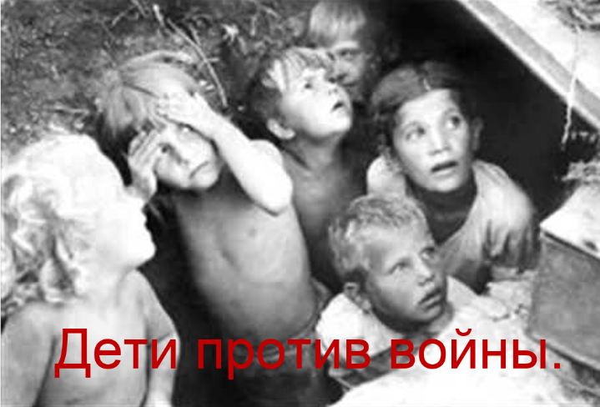

2 слайд:

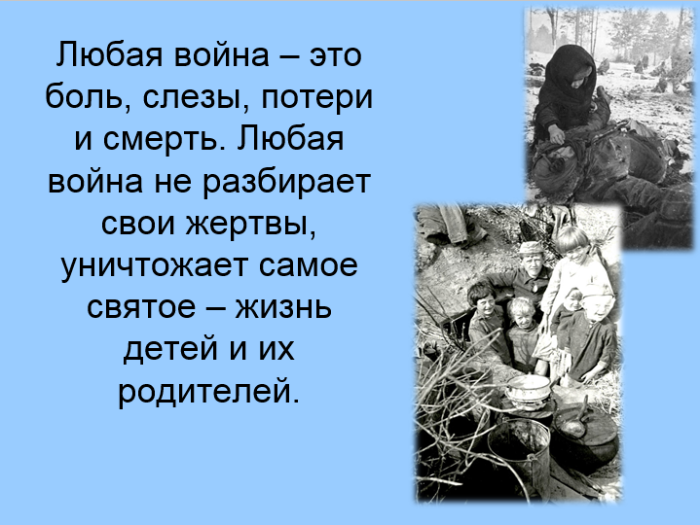
Учитель: - «Ребята, что вы думаете о войне?»
Ученики отвечают: - «Война-это страшно!» «Мы не хотим войны!»

3 слайд:

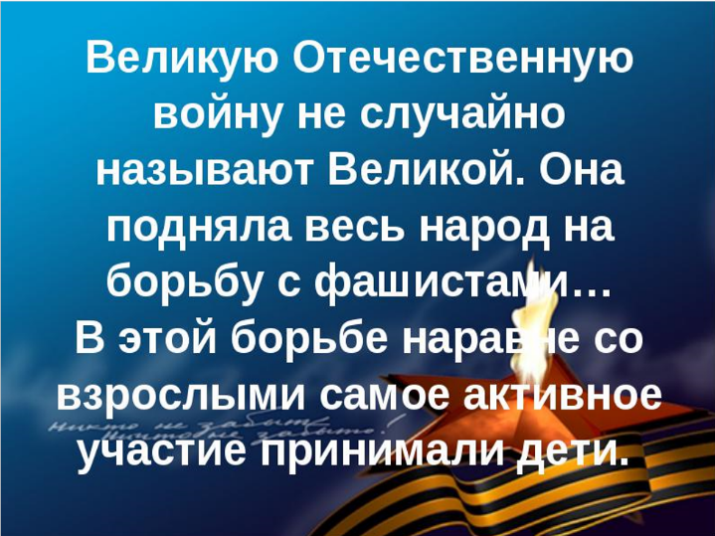
Учитель: - «Война искалечила тысячи детских судеб, отняла светлое и радостное детство. Дети войны, как могли, приближали Победу в меру своих, хоть и маленьких, хоть и слабых, сил. Они хлебнули горя полной чашей, может быть, слишком большой для маленького человека, ведь начало войны совпало для них с началом жизни… Сколько их было угнано на чужбину… Сколько убито не рождёнными. Сотни тысяч мальчишек и девчонок в годы Великой Отечественной шли в военкоматы, прибавляли себе год-два и уходили защищать Родину, многие погибали за нее. Дети войны зачастую натерпелись от нее не меньше, чем бойцы на фронте. Отобранное войной детство, страдания, голод, смерть рано сделали ребятишек взрослыми, воспитав в них недетскую силу духа, смелость, способность к самопожертвованию, к подвигу во имя Родины, во имя Победы. Дети воевали наравне со взрослыми и в действующей армии, и в партизанских отрядах. Таких ребят, по данным советских источников, во время Великой Отечественной войны были десятки тысячи.»

4 слайд:
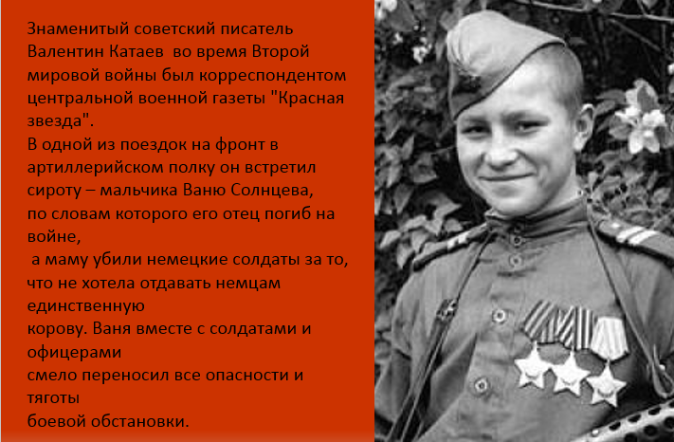
В частях и подразделениях на фронте вместе с бойцами и командирами нередко воевали подростки 13-15 лет. В основном это были дети, лишившиеся своих родителей, в большинстве случаев убитых или угнанных немцами в Германию. Дети, оставшиеся в разрушенных городах и сёлах, становились беспризорными, обречёнными на голодную смерть. Страшно и трудно было остаться на оккупированной врагом территории. Детей могли отправить в концлагерь, вывезти на работы в Германию, превратив в рабов, сделать донорами для немецких солдат и т.д.

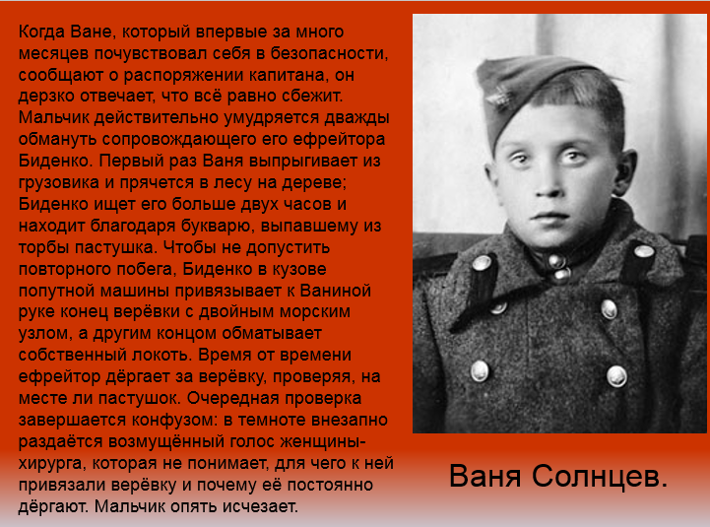
5 слайд:
Кроме этого, немцы в тылу совсем не стеснялись, и со всей жестокостью расправлялись с детьми. "...Часто из-за развлечений группа немцев на отдыхе устраивала себе разрядку: бросали кусок хлеба, дети бежали к нему, а вслед им автоматные очереди. Сколько детей погибло из-за таких забав немцев по всей стране! Опухшие от голода дети могли что-то взять, не смысля, съестное у немца, и тут же очередь из автомата. И наелся ребенок навек!"
Поэтому, проходящие по этим местам части Красной Армии чутко относились к таким ребятам и часто забирали их с собой. Сыны полков – дети военных лет воевали против немецких оккупантов наравне со взрослыми. Маршал Баграмян вспоминал, что смелость, отвага подростков, их изобретательность в выполнении заданий поражали даже старых и опытных солдат.

-

6 слайд:

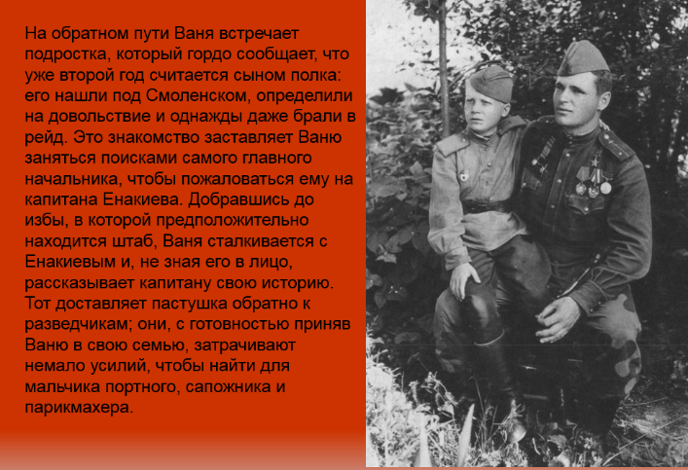
Когда мы говорим о детях на фронте, в партизанских отрядах, в подполье, то главным образом мы говорим о героизме и самоотверженной любови к Родине. И этого ни в коем случае нельзя отрицать. Но в истории сынов полка было и другое: война, страшная трагедия, лишила мальчишек детства. А для взрослых солдат, оказавшихся в жесточайшей мясорубке войны, сыны полка были напоминанием о своих родных детях, которые ждут их дома, или, наоборот, болью о потерянных семьях.

Учитель— Расскажите, интересно ли вам было читать эту повесть? Объясните, почему?
6. Итог урока
Я убедилась в том, что вы хорошо знаете содержание повести, что вы были вдумчивыми читателями.
Вы нарисовали прекрасные рисунки, вы прониклись к чужому горю, вас не оставили равнодушными произведения, которые мы сегодня с вами изучали. Молодцы!

10. Рефлексия
Можно ли сделать вывод, что вам понравились произведения о войне?
Давайте поделимся впечатлениями о нашем уроке. Считаете ли вы, что мы не напрасно провели эти минуты вместе? Что приобрели? Что вам этот урок дал для жизни?

